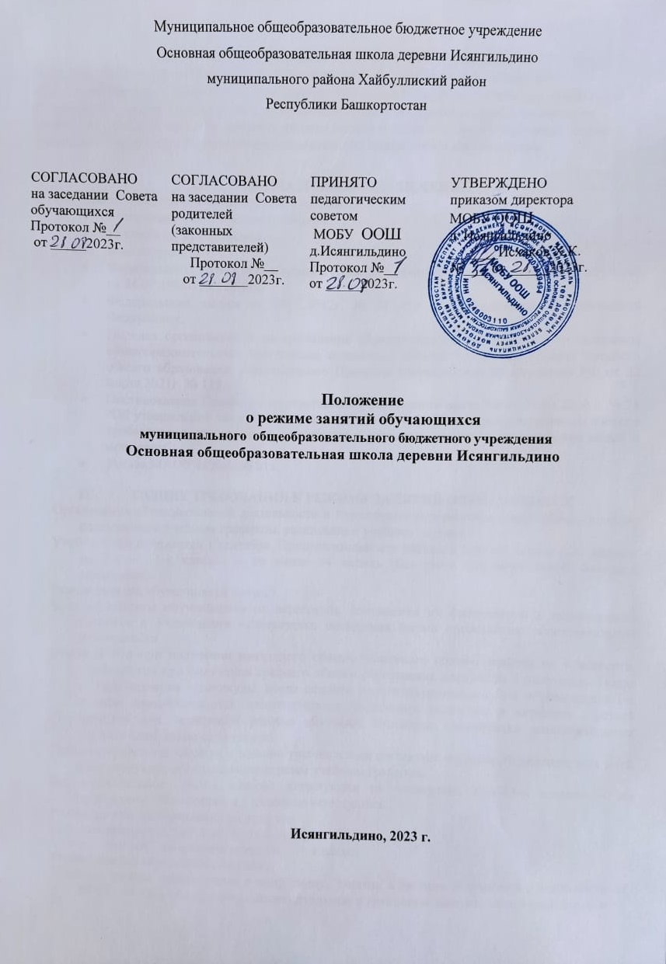
- НАЗНАЧЕНИЕ И ОБЛАСТЬ ПРИМЕНЕНИЯ
Настоящее Положение регламентирует режим занятий обучающихся муниципального общеобразовательного бюджетного учреждения Основная общеобразовательная школа деревни Исянгильдино (далее – Учреждение), функционирование Учреждения в период организации образовательной деятельности, каникул, летнего отдыха и оздоровления обучающихся, график посещения Учреждения участниками образовательных отношений и иными лицами.

НОРМАТИВНОЕ ОБЕСПЕЧЕНИЕ
Настоящее Положение разработано на основании:
    - Конвенции ООН о правах ребёнка;
    - Декларации прав ребёнка;
    - Конституции РФ;
    - Федерального Закона «Об основных гарантиях прав ребёнка в Российской Федерации» от 24.07.1998г. № 124-ФЗ;
    - Федерального закона от 29.12.2012г. № 273-ФЗ «Об образовании в Российской Федерации»;
    - Порядка организации и осуществления образовательной деятельности по основным общеобразовательным программам начального общего, основного общего, среднего общего образования, утвержденного Приказом Министерства просвещения РФ от 22 марта 2021г. № 115;
    - Постановления Главного государственного санитарного врача РФ от 28.09.2020 г. № 28 "Об утверждении санитарных правил СП 2.4.3648-20 "Санитарно-эпидемиологические требования к организациям воспитания и обучения, отдыха и оздоровления детей и молодежи";
    - Устава МАОУ «СОШ № 81».

ОБЩИЕ ТРЕБОВАНИЯ К РЕЖИМУ ЗАНЯТИЙ ОБУЧАЮЩИХСЯ
Организация образовательной деятельности в Учреждении регламентируется учебным планом, календарным учебным графиком, расписанием учебных занятий.
Учебный год начинается 1 сентября. Продолжительность учебного года в 1 классе – 33 недели, во 2-х – 11-х классах – не менее 34 недель (без учёта государственной итоговой аттестации).
Режим занятий обучающихся на год:
В целях защиты обучающихся от перегрузок, сохранения их физического и психического здоровья в Учреждении используется четвертная форма организации образовательной деятельности.
Учебный год при получении начального общего, основного общего делится на 4 четверти. Учебный год при получении среднего общего образования делится на 2 полугодия. После каждой четверти – каникулы, после каждого полугодия-каникулы. Для обучающихся 1-х классов предоставляются дополнительные недельные каникулы в середине третьей четверти при четвертном режиме обучения. Возможна организация дополнительных каникул независимо от четвертей.
Продолжительность каникул в течение учебного года составляет не менее 30 календарных дней и регулируется ежегодно календарным учебным графиком.
Все обучающиеся 2-х–9-х классов аттестуются по четвертям, 10-х-11-х классов – по полугодиям. Обучающиеся 1 класса не аттестуются.
Режим занятий обучающихся на неделю:
Продолжительность учебной рабочей недели:
      - 5-ти дневная рабочая неделя в 1-11 классах.
Режим занятий обучающихся на день:
Учебные занятия организуются в одну смену. Занятия в системе внеурочной деятельности по ФГОС, ФООП, обязательные индивидуальные и групповые занятия, элективные курсы и

т. п. организуются с учётом возможностей Учреждения. Чередование урочной и внеурочной деятельности в рамках реализации основной образовательной программы начального общего и основного общего образования определяется Учреждением самостоятельно.
Начало занятий в 8.00.
Продолжительность урока:
      - 40 минут – во 2-х– 11-х классах;
      - для обучающихся 1-х классов устанавливается следующий ежедневный режим занятий:
        - в сентябре и октябре – по 3 урока в день продолжительностью 35 минут каждый;
        - в ноябре и декабре – по 4 урока продолжительностью 35 минут каждый;
        - с января по май – по 4 урока в день продолжительностью 40 минут каждый.
Перед началом каждого урока подаётся звонок. По окончании урока учитель и обучающиеся выходят из кабинета. Классные руководители и учителя во время перемен обеспечивают дисциплину учеников, а также несут ответственность за поведение детей на всех переменах.

Расписание звонков: Первая смена

 | Время урока | Перемена
1 урок | 08.30 – 09.10 | 05
2 урок | 09.15 – 09..55 | 10
3 урок | 10.05 -10.45 | 10
4 урок | 10.55 – 11.35 | 10
5 урок | 11.45 – 12.25 | 05
6 урок | 12.30 -13.10 | 05
7 урок | 13.15. -13.55
ПЕРВЫЕ КЛАССЫ (первое полугодие)

 | Время урока | Перемена
Предварительный звонок 7.55
1 урок | 08.30 – 09.05 | 20
2 урок | 09.25 – 10.00 | -
Динамическая пауза |  | 40
3 урок | 10.40 – 11.35 | 20
4 урок | 11.55 – 12.30
ПЕРВЫЕ КЛАССЫ (второе полугодие)

 | Время урока | Перемена
Предварительный звонок 7.55
1 урок | 08.30 – 09.10 | 05
2 урок | 09.15 – 09.55 | 10
Динамическая пауза | -
3 урок | 10.05 – 10.45 | 10
4 урок | 10.55 –11.35 | 10
5 урок | 11.45 – 12.25

Домашние задания задаются обучающимся с учётом возможности их выполнения в следующих пределах: в 1 классе - домашние задания не задаются, во 2-3 классах - до 1,5 ч., в 4-5 классах - 2 ч., в 6-8 классах - 2,5 ч., в 9-11 классах - 3,5 ч. (СанПиН 1.2.3685- 21 «Гигиенические нормативы и требования к обеспечению безопасности и (или) безвредности для человека факторов среды обитания». Постановление главного государственного санитарного врача Российской Федерации №2 от 28.01.2021).
Дежурство по Учреждению педагогов определяется графиком дежурств, утверждённым директором Учреждения.
Организацию воспитательно-образовательной деятельности осуществляют учителя в соответствии с перечнем обязанностей, установленных их должностными инструкциями.
График питания обучающихся утверждается директором Учреждения ежегодно.
Учителям категорически запрещается:
- допускать в класс посторонних лиц без предварительного разрешения директора Учреждения, а в случае его отсутствия - дежурного администратора;
- отпускать учеников с уроков на различные мероприятия (репетиции, соревнования и т.д.), участие в подобных мероприятиях определяется приказом по Учреждению;
- удалять обучающихся из класса, оказывать моральное или физическое воздействие на обучающихся.
Запрещается проход родителей (законных представителей) несовершеннолетних обучающихся в школу в течение учебного дня. Все встречи учителей с родителями (законными представителями) несовершеннолетних обучающихся проводить только во второй половине дня. Педагогическим работникам категорически запрещается вести приём родителей (законных представителей) несовершеннолетних обучающихся во время учебных занятий.
Режим внеурочной деятельности регламентируется расписанием работы объединений дополнительного образования (кружков, секций и др.), утверждённому директором Учреждения.
При проведении внеурочных занятий продолжительностью более 1 академического часа организуются перемены - 10 минут для отдыха со сменой вида деятельности.
Проведение внеклассных мероприятий проводится по плану, утверждённому директором.
Режим двигательной активности обучающихся. Двигательная активность обучающихся помимо уроков физической культуры в образовательной деятельности обеспечивается за счет:
- физкультминуток во время учебных занятий, организованных подвижных игр на переменах;
- внеклассных спортивных занятий и соревнований, общешкольных спортивных мероприятий, дней здоровья;
- самостоятельных занятий физической культурой в секциях.
Промежуточная аттестация в переводных 2 - 8, 10 классах проводится в мае текущего учебного года без прекращения образовательной деятельности в соответствии с Уставом, соответствующим положением и решением педагогического совета Учреждения.
Проведение экскурсий, походов, выходов с детьми на внеклассные мероприятия за пределы школы разрешается только после издания соответствующего приказа директора школы. Ответственность за жизнь и здоровье детей при проведении подобных мероприятий несёт учитель, назначенный приказом директора.
Школьное расписание уроков строится с учётом хода дневной и недельной кривой умственной работоспособности обучающихся.
Изменение в режиме работы Учреждения определяется приказом директора в соответствие с нормативными и правовыми документами в случаях объявления карантина, приостановления образовательного процесса в связи с понижением температуры наружного воздуха и др.

ЗАКЛЮЧИТЕЛЬНЫЕ ПОЛОЖЕНИЯ
Режим занятий обучающихся регламентируется следующими документами:
Приказы директора:
      - о режиме работы школы;
      - об организации питания;
      - об организованном завершении учебного периода, полугодия, учебного года.
Графики дежурств:
      - администрации Учреждения;
      - учителей и других педагогических работников;
      - классных коллективов.
Правила внутреннего трудового распорядка.
Правила внутреннего распорядка обучающихся.
Данное Положение действует до внесения в него изменений и дополнений либо замены новым.

